TITOLO | “Yoga: favorire l’apprendimento in una classe coesa, focalizzata e inclusiva.”
DURATA | Ore 18 in presenza + 2 e-learning
DESCRIZIONE | Il corso è indirizzato a docenti di scuola primaria, secondaria di primo e secondo grado. Corso di formazione pratico-teorico volto all'applicazione dello yoga nell'insegnamento scolastico, al fine di facilitare l'apprendimento, la relazione docente-discente, l’inclusione scolastica e la collaborazione in classe. I docenti potranno trovare spunti necessari per favorire il processo d’inclusione. Particolare attenzione verrà data alla costruzione di pratiche di yoga semplici e facilmente adattabili anche a classi in cui sono presenti alunni con bisogni educativi speciali.  I docenti, inoltre, avranno la possibilità di sperimentare esercizi di consapevolezza del corpo e del respiro, autoconoscenza e gestione dello stress, attuabili in classe con gli alunni.
OBIETTIVI | Obiettivo generale:  Promuovere il benessere a scuola sperimentando alcuni elementi dello yoga da riportare in classe e/o in palestra.  OBIETTIVI SPECIFICI:  • Consentire un approccio ai fondamenti dello yoga;  • sperimentare una maggiore familiarità con sé stessi e con gli altri;  • apprendere mezzi per essere più calmi e stabili per favorire una migliore relazione con gli alunni: esercizi di respirazione, tecniche di rilassamento, di consapevolezza e di concentrazione;  • apprendere tecniche di base e le relative modalità di proposta agli alunni durante le lezioni;  • sperimentare una maggiore familiarità con sé stessi e con gli altri;  • proporre laboratori che si rileveranno efficaci con gli alunni;  • enfatizzare l'importanza delle relazioni e del rispetto delle richieste e dei bisogni dell'allievo;  • permettere ai docenti partecipanti di utilizzare alcuni elementi dello yoga nelle proprie lezioni a scuola.
PROGRAMMA | 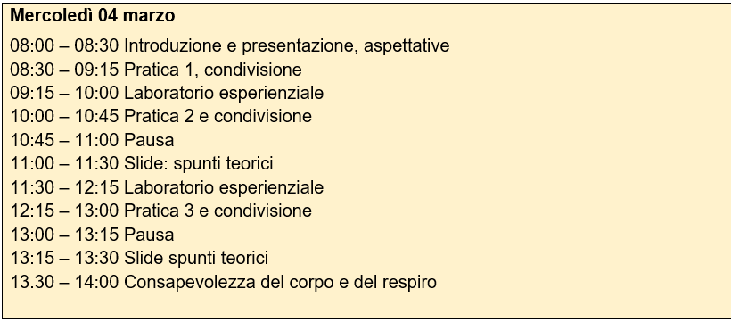  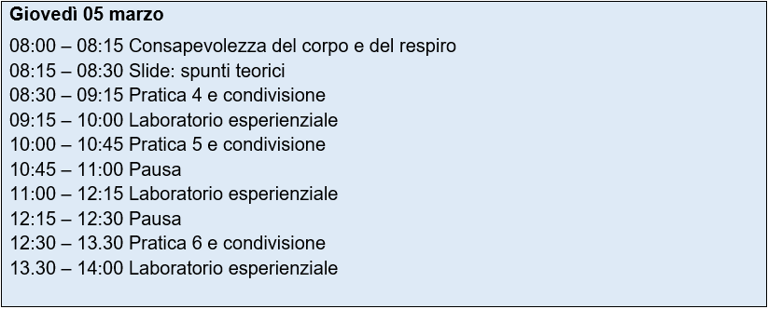  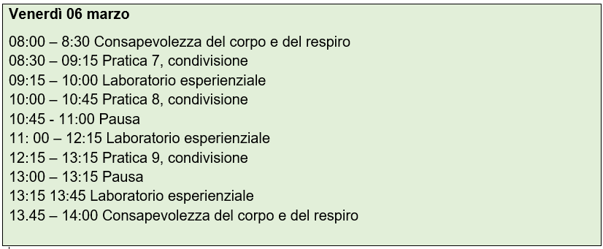
MODALITÁ DI SVOLGIMENTO | Il corso si svolge in modalità mista.  I materiali prodotti potranno essere rivisti in qualsiasi momento, collegandosi alla piattaforma Eurosofia ed accedendo con le credenziali ricevute attraverso il nostro sito https://www.eurosofia.it/  Il corso ha una durata massima di 4 mesi dall'attivazione dello stesso.
DESTINATARI | Docenti di tutte le discipline della scuola primaria, secondaria di primo e secondo grado
COSTI | 280 Euro a persona
TRACCIAMENTO | La piattaforma traccia le attività realizzate dai corsisti.  Alle attività è convenzionalmente attribuito un numero di ore sulla base di una valutazione del tempo medio necessario per espletarle  Test di ingresso: 15 minuti  Valutazione della customer satisfaction: 15 minuti  Autoapprendimento, consultazione materiale didattico, esercitazione  Confronto e scambio di esperienze nel forum dedicato  ore: 2
MATERIALE E TECNOLOGIE USATE | Il corso è disponibile sul sito www.eurosofia.it collegandosi nell’apposita sezione dedicata all’e-learning.  Il corsista dispone di tutti gli strumenti didattici elaborati dal formatore.  La piattaforma Moodle di e-learning è appositamente studiata per favorire:  - la pubblicazione online di materiale didattico su tutti gli argomenti del corso, inclusi esemplificazioni ed esercitazioni  - la discussione e confronto tra tutti i corsisti
TIPOLOGIA VERIFICHE FINALI | Sono previste due tipologie di verifiche, mediante test a risposta multipla:  - Verifica della Customer Satisfaction
ATTESTATO | L’attestato di partecipazione, riconosciuto dal MIUR ai sensi della Direttiva 170/2016, è scaricabile direttamente dalla piattaforma e-learning, solo dopo aver superato test di verifica e aver compilato il questionario di gradimento.
MAPPATURA DELLE COMPETENZE | - Sperimentare laboratori in piccoli gruppi;  - percepire le sensazioni del proprio corpo, almeno in alcune situazioni, anche in relazione ad emozioni che si esprimono in un dato momento;  - essere consapevoli del respiro in modo da stabilizzarsi e calmarsi;  - mettere in pratica e proporre semplici tecniche di percezione del corpo e di rilassamento;  - ascoltare l'altro senza intervenire;  - progettare e proporre una breve lezione di yoga rivolta alle esigenze degli alunni da svolgere sia in palestra che in classe.  - progettare e proporre l’inserimento di strumenti dello yoga nell’insegnamento di tutte le discipline.
FORMATORE | Francesca Paola Russo e Paola Carlizza
MODALITA’ DI ISCRIZIONE | Collegarsi al sito www.eurosofia.it (scegliere il corso e cliccare nella sezione ISCRIVITI ORA), registrarsi e caricare copia del bonifico oppure copia del Bonus Carta Docente.  È anche possibile pagare direttamente sul sito attraverso la Carta di credito.  I docenti a tempo indeterminato in sostituzione della ricevuta del versamento potranno caricare in allegato al modulo d’iscrizione il Bonus generato da Carta del Docente, con importo pari al costo del corso.  Nel caso di pagamento a mezzo bonifico utilizzare i seguenti dati:  EUROSOFIA - IBAN IT88 L030 6234 2100 0000 1372 033 - Banca  Mediolanum - Sede di Basiglio Causale: “Iscrizione Corso “ ”
CONTATTI | www.eurosofia.it  Palazzo del Gran Cancelliere, Via del Celso n. 49 – 90134 Palermo  Per informazioni chiamare il numero 091 7098311/357 oppure scrivere un’email a segreteria@eurosofia.it

